K线图源于日本德川幕府时代（1603～1867年），又被称为美国线或阴阳线。是当时日本米市的商人用来记录米市的行情与价格波动，后因其细腻独到的标画方式而被引入到股市及期货市场。具有非常强的灵活性，忽略股价中得复杂因素是K线的一大特点。K线组合非常之多，需要我们积极的去研究学习，除夕个人非常喜欢根据K线的不同形态去做后市判断，研究K线也有十年之多，故广东经济出版社特邀请我编辑一本有关于炒股技巧的书籍，那么我把我经过实战总结的K线理论都编辑进本书，希望对大家有所帮助，预计不久后将和大家见面。
K线形态——T字控股
T字控股形态：开盘价、最高价和收盘价相同，k线只留下下影线，或者有短的上影线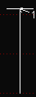，走出这样的形态是因为当天的开盘、最高价和收盘价相同，K线留下长长的下影线，有时也会留下较短的上影线。T字线对后市的影响强度来自于下影线，下影线越长影响力越大。出现的位置不同，对后市的影响也不同。
我们先来看03年6月的长征电器，在回调中偶遇T字线
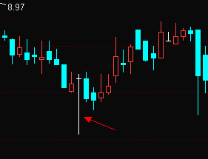
在回调中遇到T字线代表主力已经强势介入，故后市看涨

下图是我13年2月做的长源电力，上涨途中偶遇T字线
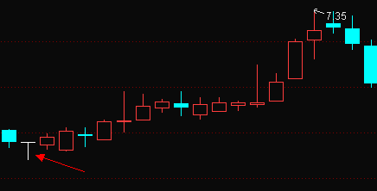
由于T字线的下影线并不长，后市涨幅也不是很大，但至少是赚了的，在这样的上涨行情中主力又介入，后市拉升指日可待。
下图是我早期入市是吃的一次大亏，99年6月份的复旦复华，前期暴涨，紧捂，后期碰到T字形态不懂，继续拿着，后市直接下跌并跳空低开，好在后来股价涨了上来，但提起来还是记忆犹新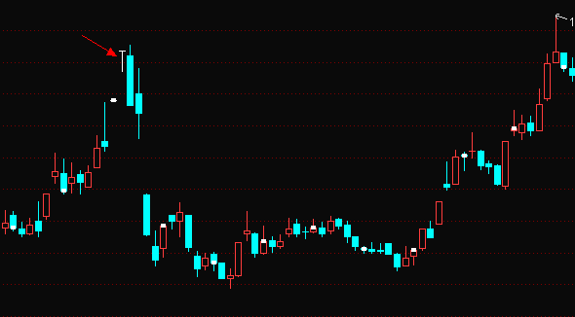
T字形态根据在不同位置出现代表的含义各不相同，高位代表后市看跌，是主力在高位为了撤退而释放的烟雾弹，常在出现后的几个交易日小幅度拉升，使散户放宽戒心，待买入后直接撤出，使散户全部套在高位，或者是出现后回调两天等散户想抄底时撤出资金。上涨价位不高时，或股价刚启动上涨时遇T字控股，散户机构都会关注，后市强势拉升。回调时遇T字控股，同理属于炒作，反弹概率增大。

需要注意的是T字控股形态出现次数较少，属于主力行为，出现卖点时要迅速卖出，但出现买点是可以暂缓，观察后市走势。

